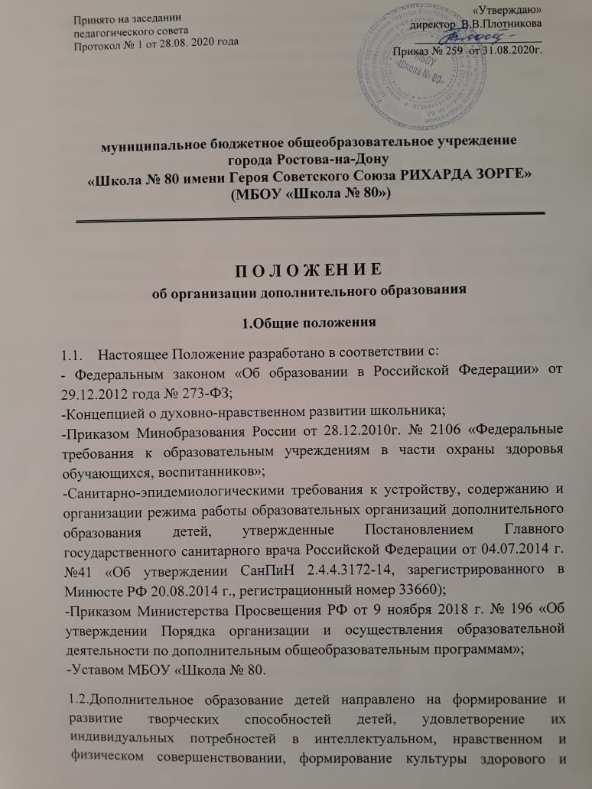безопасного образа жизни, укрепление здоровья, а также на организацию их свободного времени. Дополнительное образование детей обеспечивает их адаптацию к жизни в обществе, профессиональную ориентацию, а также выявление и поддержку детей, проявивших выдающиеся способности.
1.3Дополнительное образование (далее ДО) организуется в целях формирования единого образовательного пространства МБОУ «Школа № 80», повышения качества образования и реализации процесса становления личности в разнообразных развивающих средах. Дополнительное образование является равноправным, взаимодополняющим компонентом базового образования.
1.4.Дополнительное образование предназначено для педагогически целесообразной занятости детей в возрасте от 7 до 16 лет в их свободное (внеурочное) время.
1.5.Дополнительное образование строится на принципах природосообразности, гуманизма, демократии, творческого развития личности, свободного выбора ребенком вида и объема деятельности, дифференциации образования с учетом реальных возможностей каждого обучающегося.
1.6.Руководителем ДО является заместитель директора по воспитательной работе, который организует работу ДО и несет ответственность за результаты его деятельности.
1.7.Содержание ДО определяется дополнительными общеразвивающими программами - примерными (рекомендованными Министерством образования РФ), модифицированными (адаптированными), авторскими. При необходимости возможна постановка эксперимента и разработка соответствующих экспериментальных программ, открытия на базе учреждения экспериментальной площадки.
1.8.Родители (законные представители) обучающихся при приеме для обучения по дополнительным общеразвивающим программам должны быть ознакомлены с Уставом школы, Лицензией на право ведения образовательной деятельности, свидетельством о государственной аккредитации, программами дополнительного образования, Положением об организации дополнительного образования обучающихся в школе.
1.9.Структура ДО определяется целями и задачами ДО детей в общеобразовательной школе, количеством и направленностью реализуемых дополнительных общеразвивающих программ.
1.10. Штатное расписание ДО формируется в соответствии с его структурой и может меняться в связи с производственной необходимостью и развитием ДО. Деятельность педагогов ДО определяется соответствующими должностными инструкциями.
1.11. Положение о ДО принимается педагогическим советом, родительским собранием и утверждается директором школы.
1.12. Изменения и дополнения в настоящее положение могут вноситься в соответствии с принятыми изменениями и дополнениями в законодательных документах федерального, регионального и муниципального уровней, регулирующих данное направление образовательной деятельности.

2.Задачи дополнительного образования
К задачам ДО относятся:
-создание условий для наиболее полного удовлетворения потребностей и интересов детей, укрепления их здоровья;
-личностно - нравственное развитие и профессиональное самоопределение обучающихся;
-обеспечение социальной защиты, поддержки, реабилитации и адаптации детей к жизни в обществе;
-формирование общей культуры школьников;
- воспитание у детей гражданственности, уважения к правам и свободам человека, любви к Родине, природе, семье.

3.Содержание образовательного процесса
в кружках дополнительного образования
3.1.Работа кружков ДО осуществляется на основе рабочих программ, утвержденных директором школы.
3.2.В кружках ДО реализуются дополнительные общеразвивающие программы для детей различного уровня (первой, второй и третьей ступени образования) и направленностей (физкультурно-оздоровительной, художественно-эстетической, технической, туристско-краеведческой, социально-педагогической, естественно-научной).
3.3.Занятия в кружках ДО могут проводиться по программам одной тематической направленности или комплексным программам.
3.4.Содержание образовательной программы, формы и методы ее реализации, возрастной состав кружка определяются педагогом самостоятельно, исходя из образовательных и воспитательных задач, психолого-педагогической целесообразности, санитарно-гигиенических норм, материально-технических условий, что отражается в пояснительной записке к программе.
4.Организация образовательного процесса
4.1.Списочный состав кружков дополнительного образования составляет от 15 человек.
4.2.Продолжительность занятий в кружках дополнительного образования для обучающихся 1 класса от 30 до 45 мин, для обучающихся 2-11 классов - 40-45 минут (в 2020-2021 учебном году продолжительность занятий 40 минут, с обязательным перерывом между группами 10 минут для проветривания помещений, во время занятий в кабинетах работают рециркуляторы).
4.3. В соответствии с дополнительной общеразвивающей программой педагог может использовать различные формы образовательно-воспитательной деятельности: аудиторные занятия, лекции, семинары, практикумы, экскурсии, концерты, выставки, экспозиции и др.
4.4. В соответствии с рабочей программой педагогом могут быть использованы следующие формы контроля: тесты, опросы, зачеты, собеседования, доклады, рефераты, выступления на олимпиадах, смотрах, конкурсах, выставках, конференциях, концертах, публикации и другие.
4.5.Для реализации комплексных программ могут быть привлечены два и более педагогов, распределение учебной нагрузки между ними фиксируется в рабочей программе.
4.6.Деятельность детей осуществляется как в одновозрастных, так и в разновозрастных группах по интересам (учебная группа, клуб, студия, ансамбль, театр и другие). В работе кружков по согласованию с педагогом могут принимать участие родители без включения их в списочный состав.
4.7.Каждый обучающийся имеет право заниматься в кружках разной направленности, а также изменять направление обучения.
4.8.Учебный год в кружках ДО начинается 1 сентября и заканчивается 31 мая текущего года (для 9, 11 классов - 25 мая). Во время каникул учебный процесс может продолжаться (если это предусмотрено программой) в форме походов, сборов, экспедиций лагерей разной направленности и т.п. Состав обучающихся в этот период может быть переменным.
4.9. Занятия в кружках ДО проводятся согласно расписанию, которое составляется в начале учебного года администрацией школы по представлению педагогических работников с учетом определения наиболее благоприятного режима труда и отдыха обучающихся. Расписание утверждается директором школы. Перенос занятия или изменения расписания производится только с согласия администрации школы. В период школьных каникул занятия могут проводиться по специальному расписанию.

5.Ответственность и выполнение правил по охране труда
5.1.Педагог ДО:
-несет ответственность за безопасную организацию образовательного процесса, за жизнь и здоровье обучающихся во время проведения занятий;
-несет дисциплинарную ответственность за невыполнение своих функциональных обязанностей, а также за нарушение правил внутреннего распорядка школы или Устава школы.
5.2.В случае получения травмы ребенком педагог ДО:
-принимает меры по оказанию доврачебной помощи пострадавшему;
-оперативно извещает руководство о несчастном случае с пометкой в журнале регистрации несчастных случаев с обучающимися.
5.3.В случае возникновения чрезвычайной ситуации педагог ДО:
-оперативно извещает руководство ОУ о возникновении ЧС;
-участвует в эвакуации детей;
-оказывает доврачебную помощь пострадавшим.

6.Документация и отчетность
6.1. Педагоги ДО ведут журнал, где отмечают посещаемость, содержание и продолжительность занятий.
6.2.Руководители кружка ДО могут вести накопительные папки с методическими разработками занятий.
6.3.Заместитель директора по ВР осуществляет тематическое инспектирование работы ДО:
-посещение занятий согласно плану - графику внутришкольного мониторинга;
-анкетирование учащихся и родителей с целью изучения удовлетворенности предоставляемыми услугами и определения социального заказа.

7.Правила приема учащихся для обучения по дополнительным общеразвивающим программам
7.1. Правила приема для обучения по дополнительным общеразвивающим программам обеспечивают прием всех обучающихся, желающих получить дополнительное образование. При приеме обучающихся не допускаются ограничения по полу, расе, национальности, языку, происхождению, месту жительства, отношению к религии, принадлежности к общественным организациям, социальному положению.
7.2. Перечень документов, необходимых для зачисления в кружок для обучения по дополнительным общеразвивающим программам в МБОУ «Школа № 80»:
-личное заявление родителя (законного представителя) детей в возрасте от 6 до 18 лет о предоставлении услуги. Заполняется в двух экземплярах: один хранится у руководителя объединения, другой - у родителей (законных представителей) обучающихся;
-медицинский документ, подтверждающий отсутствие противопоказаний у поступающего для освоения дополнительной общеобразовательной программы в физкультурно-спортивные или хореографические объединения.
7.3.Отчисление обучающихся из кружка может производиться в следующих случаях:
-по завершению программы обучения;
-по заявлению родителей (законных представителей) ребенка.
7.4. После отчисления педагог должен сделать соответствующую запись в журнале учета работы кружка.
7.5. По заявлению родителей (законных представителей) отчисленный ребёнок может быть восстановлен в кружке или зачислен в установленном порядке в другой кружок для продолжения обучения.

